DORADZTWO ZAWODOWE – KL. VIIIA i VIIIB
16.04.2020r.
Temat: Kim chcę zostać w przyszłości?

- Co warto uwzględnić (jakie czynniki), planując karierę edukacyjno – zawodową?
(należy stworzyć mapę myśli, instrukcja w poniższych linkach)
file:///C:/Users/HP/AppData/Local/Packages/Microsoft.MicrosoftEdge_8wekyb3d8bbwe/TempState/Downloads/Mapy-myli%20(1).pdf
https://www.youtube.com/watch?v=8BgkWIEeX-M
- Zastanówcie się i odpowiedzcie sobie na pytanie:
Kim chcecie zostać w przyszłości?
Sprecyzujcie swój priorytetowy cel (wymarzony zawód, szkoła), a następnie ustalcie, jakie poszczególne działania (kroki) powinniście wykonać – w określonym czasie – aby osiągnąć swój cel.
Waszym zadanie jest zaplanowanie własnego „szlaku rozwoju” na kolejne lata.

W razie pytań proszę o kontakt ilka_83@interia.eu
Pozdrawiam Ilona Morawska
Przykładowa mapa myśli – Jak się uczyć?
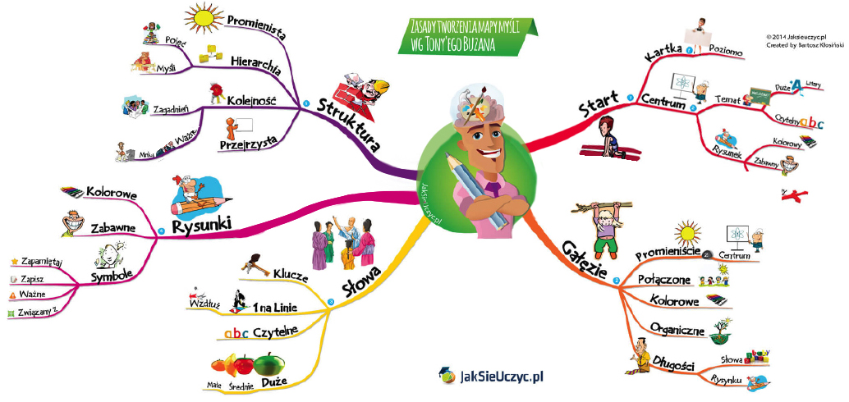
Źródło: https://jaksieuczyc.pl/jak-tworzyc-mapy-mysli/
Mapę można stosować w czasie różnych aktywności na lekcji
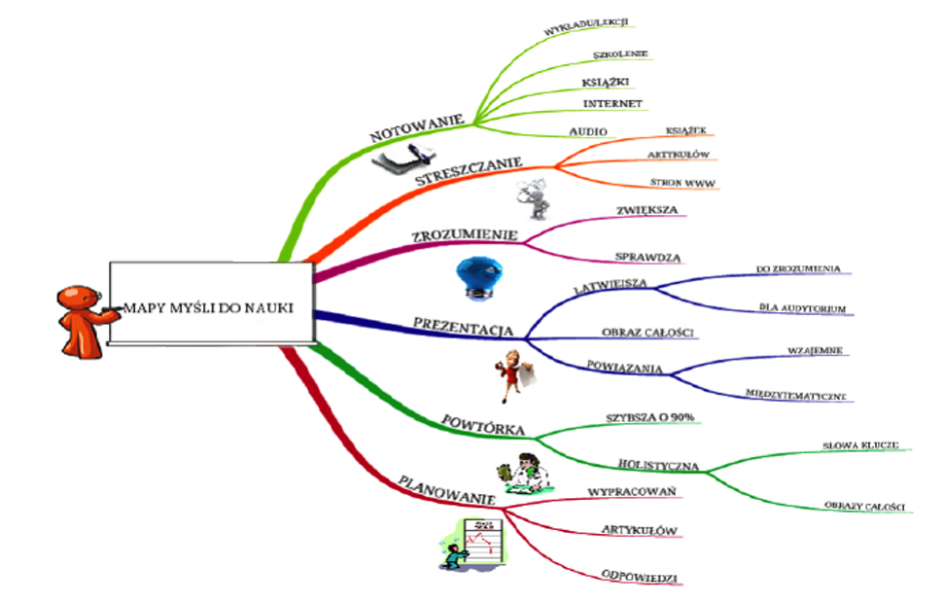
Źródło: https://www.ore.edu.pl/component/phocadownload/category/326-materia%C5%82y-opracowane-przez-partnera-projektu?download=3737:mapy-my%C5%9Bli-autorzy-mariola-paluszek,-maria-czerwi%C5%84ska.

